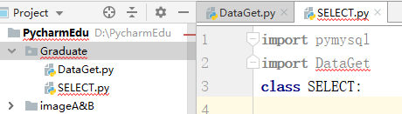

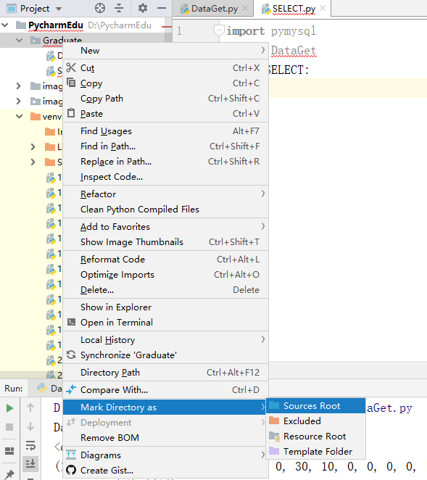

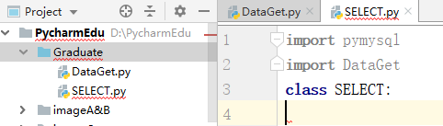

BTW：

奇怪的是我修改了远程访问的IP地址（对应root）之后，之前的连接都不能开启了，会提示1045错误（Access denied）但是新建一个连接就可以访问数据库。